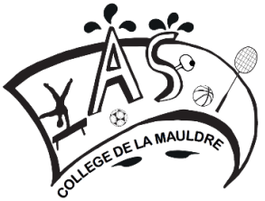



CHARTE DU SPORTIF

Je, soussigné(e), ……………………………………………m’engage à :

- Respecter les autres

- Mes partenaires
- Mes adversaires
- Les arbitres
- Les responsables d’AS
- Les chauffeurs de bus
- Je ne provoque pas physique ou verbalement mon entourage
- Dans toutes les circonstances, je reste correct

- Respecter le matériel

- Je ne dégrade pas le matériel mis à ma disposition (matériel spécifique à l’activité)
- Je laisse les installations propres (vestiaires, gymnase)
- Je reste assis dans le bus et je ne mange pas dans le bus, je le laisse propre

- Respecter une vie de groupe

- Je respecte les horaires (pour les entraînements comme pour les rencontres) et je suis assidu aux entraînements
- Je suis convoqué pour une activité, j’y vais
- Je n’abandonne pas mes coéquipiers au dernier moment
- En cas d’absence, je préviens mon professeur

- Règles de l’AS

- Les élèves se rendent seuls aux installations
- Les compétitions ont toujours lieu le mercredi après-midi et font l’objet d’une convocation individuelle qu’il faut rapporter signée. Les horaires et le lieu des compétitions sont variables.

En cas d’infraction aux règles évoquées :

1/ Les parents seront informés par mail et une sanction peut être posée.
2/ Une exclusion de l’AS peut être envisagée.
3/ Je rembourserai le matériel, s’il s’agit d’une dégradation volontaire.

Le président de l’AS L’équipe EPS

Signature des parents

Signature de l’adhérent

